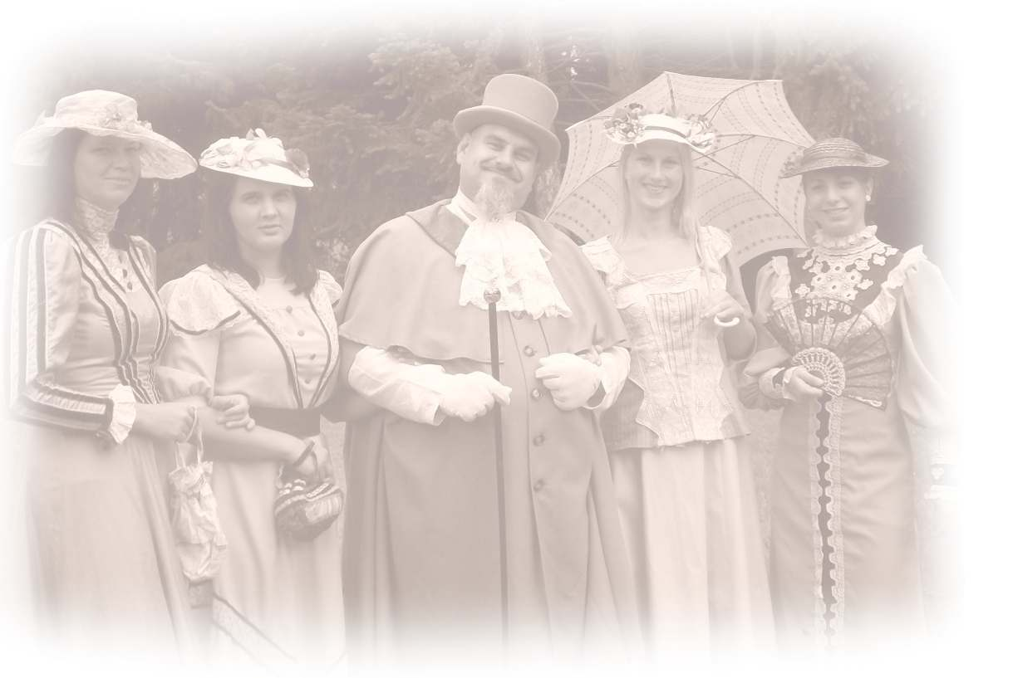

**Příloha č. 1**

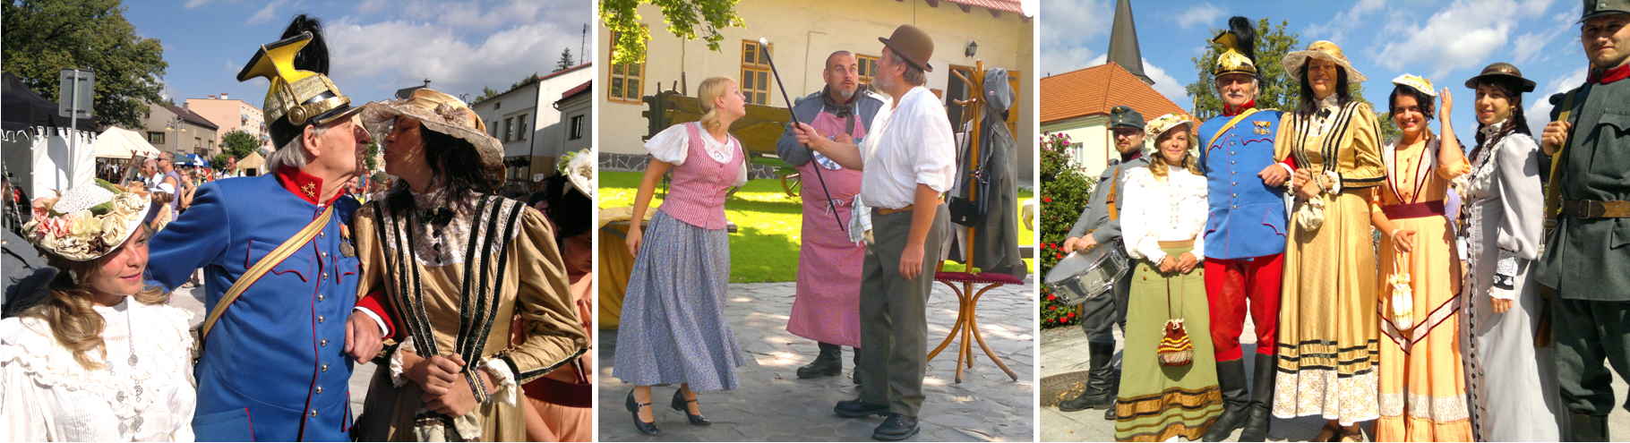

“Orlovský jarmark … aneb … 29.6.2024

Od císařepána po novou republiku”

**doprovodný a interaktivní program**

* četnická stanice
* starý stylový kolotoč pro malé i nejmenší
* vojáci a tábor legionářů, vojáků K&K
* polní 1. československá pošta
* stará vojenská technika
* 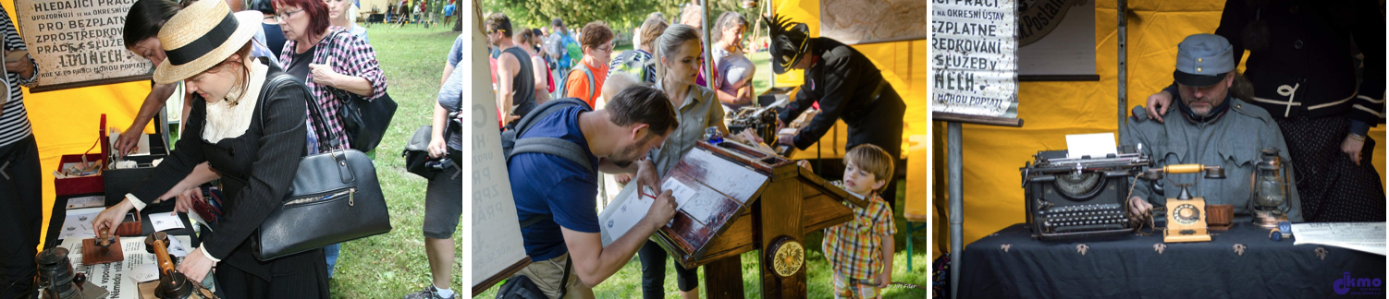fotokoutek se stylovými dekoracemi

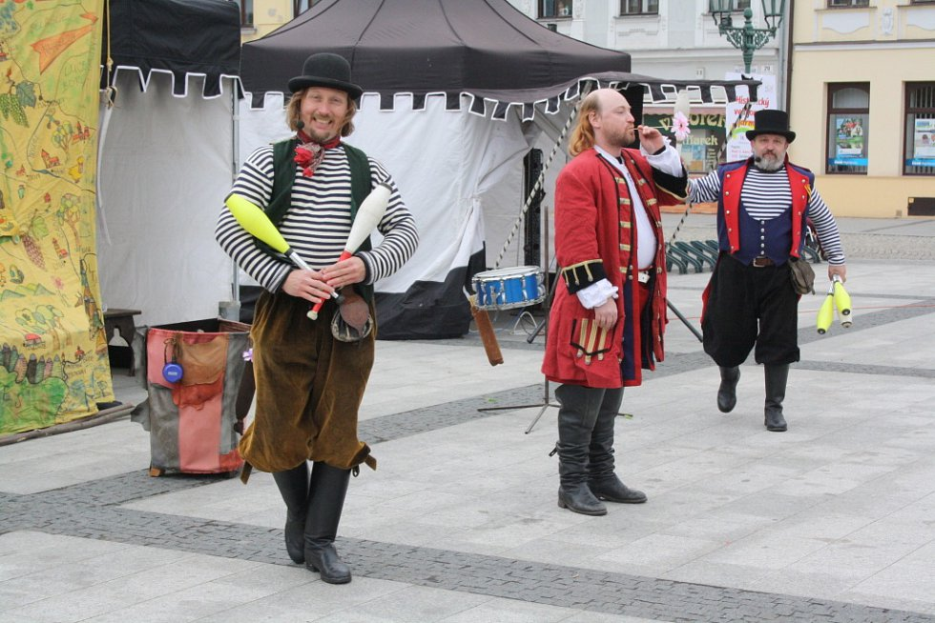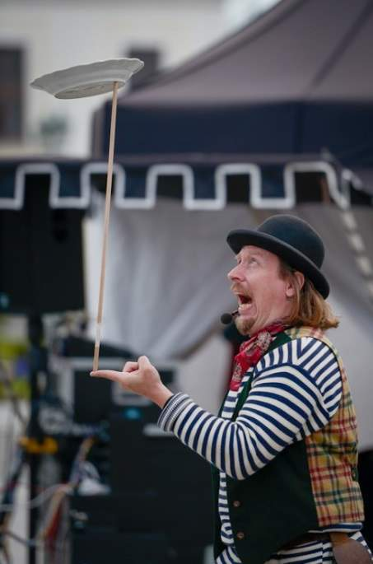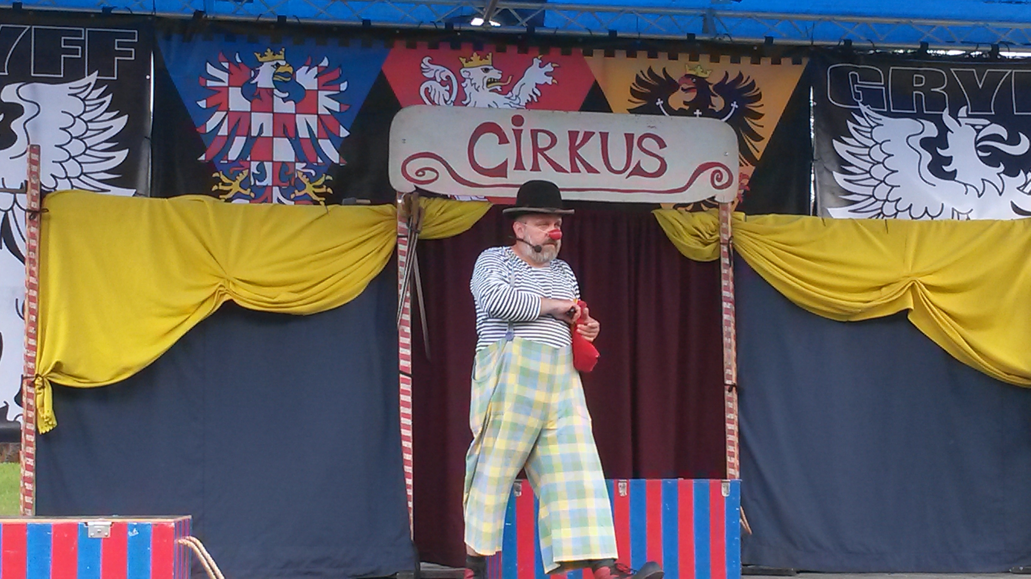

* flašinetář na rohu ulice
* polní kanón Krupp 1895
* dětský koutek se zvířátky … aneb na orlovském gruntu

|  |  |
| --- | --- |
| 13:00 | Malé zahájení a prolog slavností |
| 13:15 | Orlová před sto lety ... kolonádní koncert žesťového quintetu |
| **14:00** | **Sláva Orlové ... aneb od císařepána k 1 republice ... zahájení a ceremonie** |
| 14:30 | Olšina / Olšinka ... na rynku se vždycky tančilo |
| 15:00 | Madam Dantes ... aneb móda a klobouky starých časů |
| 15:15 | Tyršovi létající atleti |
| 15:30 | Hudba nového století ... Swing shover |
| 16:30 | Malá módní přehlídka městské módy časů nové republiky |
| 16:45 | Swing shover part II. |
| 17:30 | Ve zdravém těle zdravý duch ... aneb Bratři v triku |
| 17:45 | Móda plováren |
| 18:00 | Defilé ... aneb co jste dnes viděli |
| 18:30 | Pozdravy spoza velké louže ... STANLEY DIXIE BAND |
| 20:00 | …. tak šel čas … rozloučení se slavnostmi |

* 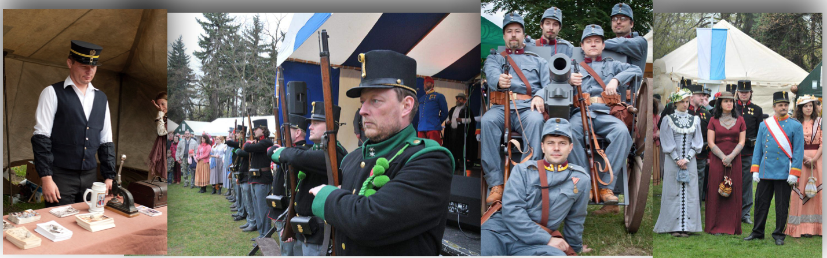stylové hry a kvízy pro malé i nejmenší

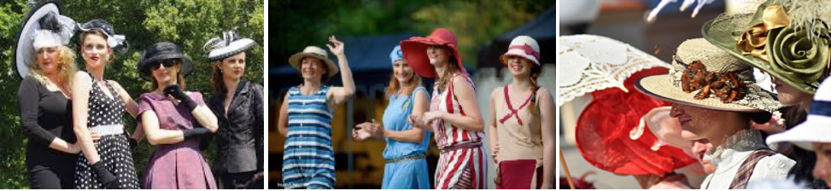

**Dohoda o předvedení pořadu / projektu**

**Spolek pro zachování kulturního dědictví historie a romantiky**

Slezskoostravský hrad, ul. Hradní,

710 00 Slezská Ostrava

ičo: 27030261

tel:

číslo účtu : 210636728 / 0300

**( dále jen spolek )**



**Objednatel**

**Dům kultury města Orlové, p. o.**

Osvobození 797,

735 14 Orlová - Lutyně

IČ: 65890825, DIČ: CZ65890825

**(dále jen objednavatel )**

**Na základě této smlouvy se společnost zavazuje k předvedení pořadu :**

**Datum :** 29.6.2024

**Program :** viz příloha č.1

**Počet a styl vystoupení, výprava :** viz příloha č.1

**Úhrada programu je stanovena ve výši :**  650.000 Kč

**Datum a forma úhrady :** bankovním převodem do 30 dnů po akci.

### **I. závazné smluvní podmínky**

1. Spolek se zavazuje dostavit na místo produkce včas , sjednaný projekt odvést na odpovídající úrovni a ve stanoveném rozsahu s přihlédnutím k veškerým ujednáním této smlouvy .
2. Neuskuteční-li se sjednaný projekt vinou spolku , je tento povinován nahradit objednavateli prokázané náklady. Toto neplatí v případě přírodní katastrofy , havárie, apod . Spolek je povinován takovýto důvod řádně doložit .
3. Spolek neodpovídá za případné úrazy a hmotné ztráty objednatele , pomocného personálu pořadatele a diváků . Objednatel je povinen zajistit pořadatelskou službu .
4. Objednavatel je povinen zajistit , aby pracoviště pro sjednaný projektbylo po bezpečnostní , technické a hygienické stránce odpovídajícím způsobem připraveno Nedodržení technických podmínek , uvedených ve smlouvě , může být důvodem nekonání , přičemž objednavatel hradí veškeré náklady .
5. Po uskutečnění předmětu smlouvy zaplatí pořadatel domluvenou částku. Na pozdější námitky nebude brán zřetel . Penále z prodlení platby 0,5 % za každý započatý den.
6. Odřekne-li objednavatel produkci, uhradí celou smluvní částku.
7. Bude-li uskutečnění projektu znemožněno v důsledku událostí ležících mimo smluvní strany , mají tyto právo odstoupit od smlouvy bez jakýchkoliv nároků na finanční úhradu škody .
8. Nepříznivé počasí , nebo malý zájem o akci nejsou důvodem ke zrušení smlouvy.
9. Spolek má právo nahradit člena, či soubor jiným umělcem , nejedná-li se o hlavního protagonistu .
10. Spolek má právo disponovat autorskými práva vztahující se k dané akci, disponovat s fotografickým a filmovým materiálem pořízeným z projektu.
11. Platnost smlouvy začíná podpisem obou smluvních stran . Změny či dodatky do smlouvy jsou možné pouze po oboustranném dohovoru mezi oběma stranami .
12. Tato smlouva je uzavřena na základě autorského zákona č. 121/2000 Sb.

**II. závěrečná ujednání**

1. Smlouvu lze měnit či doplňovat výhradně dodatky podepsanými osobami pověřených k jednání ve věcech smlouvy
2. Tato smlouva je vyhotovena ve dvou originálech.
3. Pokud ve smlouvě není uvedeno jinak, řídí se smluvní práva a povinnosti, závazky a právní poměry ze smlouvy vyplývající, vznikající a související s Občanským zákoníkem v platném znění.
4. Smlouvy nabývá účinnosti dnem podpisu obou stran

Na důkaz pravdivosti toho, co je shora uvedeno a na důkaz pravé a svobodné vůle připojují obě zúčastněné strany své podpisy

1. Spolek bere na vědomí, že Dohoda o předvedení pořadu / projektu bude po jejím podpisu zveřejněna v Registru smluv dle Zákona o registru smluv č. 340/2015 Sb. Odměna (dle bodu 3) je údajem, který se nezveřejňuje ve smyslu § 3 odst. 2 písm. j) zákona č. 340/2015 Sb., jakož i neuveřejněnou informací ve smyslu § 3 odst. 1 zákona č. 340/2015 Sb

Smlouva byla uzavřena dne

V

Ing. Marek Tichý

výkonný ředitel spolku objednavatel